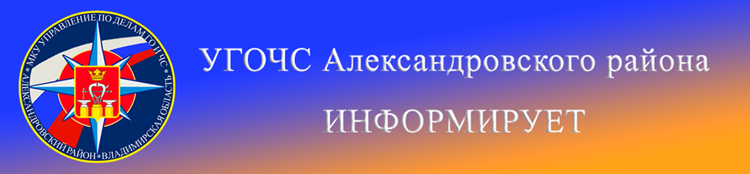
Порядок надевания противогаза по сигналу «Химическая тревога»
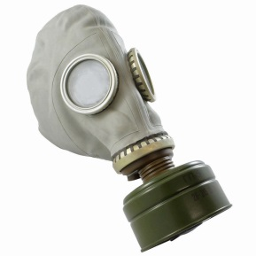
Сигнал «Химическая тревога» предупреждает население о срочной необходимости принять меры защиты от отравляющих и сильнодействующих ядовитых веществ. В случае возникновения опасности по радиотрансляционным сетям, радиовещательным станциям и телевизионным приемникам будет передана информация о действиях населения. При аварии с выбросом опасных химических веществ будет сообщено, на каких улицах населению оставаться в квартирах, по возможности загерметизировать окна и двери, надеть влажную марлевую повязку, отключить газовые и электроприборы, а на каких немедленно выходить из зоны заражения в указанных направлениях, взяв документы и деньги.
В зависимости от обстановки противогаз носят в трех положениях: «походном», «наготове» и «боевом». Когда нет непосредственной угрозы нападения противника, в походном положении противогаз носят вложенным в сумку. При передвижении (выполнении работ) сумку можно несколько смещать назад, чтобы она не мешала движению рук.
В положение «наготове» противогаз переводят по сигналу «Воздушная тревога» или по команде «Противогаз готовь!» При этом сумку с противогазом перемещают вперед, открывают клапан, чтобы было удобно быстрее вынуть шлем-маску из сумки. В «боевое» положение (шлем-маска надета) противогаз переводят по сигналам «Радиационная опасность», «Химическая тревога» или по команде «Газы!», а также самостоятельно при обнаружении признаков радиоактивного заражения, наличия отравляющих веществ или бактериальных средств.
Порядок надевания противогаза следующий:
- затаить дыхание и закрыть глаза;
- снять головной убор и положить его рядом или зажать между ног;
- вынуть из сумки противогаз, взяться обеими руками за нижнюю часть шлем-маски и, прижав ее к подбородку, натянуть на голову так, чтоб не было складок, а очки пришлись против глаз;
- после этого нужно обязательно сделать резкий выдох, открыть глаза, возобновить дыхание, надеть головной убор и закрыть сумку клапаном.
Соблюдение приемов надевания противогаза является обязательным. Задержка дыхания и закрывание глаз предохраняет органы дыхания и глаза от поражения парами высокотоксичных отравляющих веществ до момента надевания противогаза, а сильный выдох после надевания шлем-маски способствует удалению из-под нее зараженного воздуха, если он попал туда в момент надевания противогаза.
Противогаз разрешается снимать по сигналу отбоя нападения противника, по команде «Противогазы снять!» или самостоятельно, когда станет достоверно известно, что опасность поражения миновала.
Чтобы снять противогаз, необходимо:
- приподнять правой рукой головной убор;
- взять левой рукой за клапанную коробку, слегка оттянуть шлем-маску вниз и движением руки вперед и вверх снять ее;
- надеть головной убор. После чего шлем-маску следует вывернуть наизнанку, протереть (просушить) и уложить в сумку.
Напоминаем номера телефоны экстренных служб района:
112 (49244) 2-34-12

